柳州职业技术学院
“学校宣传用品设计及制作定点服务”询价采购公告
采购编号： LZY19-017 发布日期：2019年 3月27日
采购项目预算金额（人民币）：叁万柒仟元整（¥37000.00）
一、项目名称：学校宣传用品设计及制作定点服务采购
二、询价内容：学校宣传用品设计及制作采购3家定点服务公司
三、服务期限：合同签订之日起两年
四、报价单位资格
1. 国内注册（指按国家工商管理有关规定要求注册的）经营范围达到本次采购项目要求，具有独立法人资格的供应商
2. 单位负责人为同一人或者存在直接控股、管理关系的不同供应商，不得参加同一合同项下的采购活动。
3. 公司需能制作或提供以下宣传制品。
横幅、喷绘、写真灯片、写真KT板、写真涂塑板、写真PVC 纸、写真PP纸、写真PVC板、车贴、磨砂膜、旗帜、水晶字、PVC字、不干胶贴、海报架、门型展架、X展架、易拉宝、水牌、充气拱门租赁、牌匾、亚克力展板、有机板展板、桁架搭建、舞台搭建、地毯、礼仪绶带、音响租赁、LED显示屏租赁、彩旗、水座道旗、空飘气球、三角彩旗、胸牌、PVC胸牌、亚克力胸牌、活动桌子租赁、会议台花等宣传制品。
4. 公司需能进行以下设计。
宣传单、展板、宣传册、小型海报、大型海报、VI等设计。设计公司的设计作品需提供设计源文件给我校。
5. 与本校有过合作，有本校宣传用品设计、制作相关资料者同等条件下优先考虑。
五、说明
1. 需提供报价内容详细参数报价，本价格为最终报价（含税及人工费用）。报价内容见附件1。
2. 报价时请提供以下材料，具体见附件2：
（1）提供设计作品一份，我方提供设计所用的文字及图片，请下载附件3。（附件3：设计作品文字图片资料）。
（2）对实施我校宣传用品制作及设计的服务承诺方案
（3）符合附件2规定中的可提供的其他复印件。
3. 交货地点：采购方指定。
供货期限：采购方规定的期限内交货。
4. 所有项目按实际采购量结算。
5. 报价文件包括：本报价函（加盖报价商公章）、报价商工商营业执照、法人身份证复印件。
6. 报价文件一式三份。
7. 本项目无预付款，我校验收合格、供货方开具正规发票后15个工作日付款。
8. 报价单位自行打印本报价函进行报价，报价为最终报价。填写报价函后的报价文件，用文件袋密封并在封口处贴封条并加盖公章，于2019年4月3日8：30至9：00送至柳州职业技术学院（柳州市社湾路28号）后勤与资产管理处204室，逾期无效。
9.报价书接收人:后勤与资产管理处204办公室工作人员0772-3156307
技术参数咨询人：覃老师 0772-3155285

柳州职业技术学院
2019年3月27日
附件1：报价单
序号 | 货物名称 | 技术需求 | 数量 | 单位 | 单价（元） | 总价（元） | 技术需求  响应情况
1 | 横幅 | 涤纶布，1米宽，含安装、拆除。 | 50 | 米
2 | 横幅 | 涤纶布，0.7米宽，含安装、拆除。 | 10 | 米
3 | 喷绘 | 520高清外打喷绘布，含设计、安装、拆除。 | 50 | 平方米
4 | 写真灯片 | 户外写真灯片（灯箱用），含设计、安装、拆除。 | 10 | 平方米
5 | 写真KT板 | KT板+室内写真背胶(过亚膜），含设计、安装、拆除。 | 50 | 平方米
6 | 写真涂塑板 | 涂塑板+室内写真背胶(过亚膜），含设计、安装、拆除。 | 10 | 平方米
7 | 写真PVC 纸 | 展架画面使用，含设计、安装。 | 50 | 平方米
8 | 写真PP纸 | 橱窗画面使用，户外高清写真，含设计、安装。 | 50 | 平方米
9 | 写真PVC板 | 5mm PVC板+写真车贴（过亚膜），含设计、安装。 | 10 | 平方米
10 | 车贴 | 黑背车贴、户外高清打印，含设计、安装。 | 10 | 平方米
11 | 磨砂膜 | 户外高清写真玻璃膜，含设计、安装。 | 10 | 平方米
12 | 旗帜（1号旗） | 彩色高清印刷，旗帜布 | 1 | 面
13 | 旗帜（2号旗） | 彩色高清印刷，旗帜布 | 1 | 面
14 | 旗帜（3号旗） | 彩色高清印刷，旗帜布 | 1 | 面
15 | 水晶字 | 厚度10mm，含运输、拆装（高空安装除外） | 50 | 厘米
16 | PVC字 | 厚度10mm，含运输、拆装（高空安装除外） | 50 | 厘米
17 | 不干胶贴 | A4大小,彩色印刷，含设计。 | 50 | 张
18 | 海报架 | 手提双面，材质铝合金，大小80*120厘米（形状看表格下图片） | 10 | 个
19 | 门型展架 | 80*180厘米（铁质加重型，重量大于3.5kg） | 10 | 个
20 | X展架 | 便携X展架，80*180厘米 | 5 | 个
21 | 易拉宝 | 塑钢易拉宝，80*200厘米 | 5 | 个
22 | 水牌 | 201#不锈钢材质，60*90厘米 | 5 | 个
23 | 充气拱门 | 充气拱门租赁，15米跨度拱门。含安装，拆除。 | 1 | 个/天
24 | 牌匾 | 不锈钢材质，40*60厘米，套色，烤漆字。含安装。 | 1 | 块
25 | 亚克力展板 | 双层5mm亚克力夹画板（含广告钉），尺寸80*120厘米，含设计、安装 | 5 | 块
26 | 有机板展板 | 双层5mm有机板夹画板（含广告钉），尺寸80*120厘米，含设计、安装 | 5 | 块
27 | 桁架搭建 | 含喷绘的安装、桁架的运输及拆装（不含喷绘的制作）。桁架摆放时间为1-2天，不含安装和拆除的时间在内。  租赁1-2天（不含安装、拆除时间在内）。 | 10 | 平方米
28 | 舞台搭建 | 舞台租赁，0.8米高，配置2个上舞台的台阶。 | 10 | 平方米/天
29 | 地毯 | 庆典用地毯，购买全新。 | 10 | 平方米
30 | 礼仪绶带 | （金边，贡缎面）绶带+印字 | 10 | 条
31 | 音响租赁 | 主控台+1对音箱+2到4支话筒 | 1 | 套/天
32 | LED显示屏租赁 | 户外，P4高清，含拆装 | 10 | 平方米/天
33 | 彩旗 | 刀旗、旗面80*120厘米，配置旗杆。含设计、安装。 | 10 | 面
34 | 水座道旗 | 高3米；热转印旗面，旗面规格80*200厘米；含设计、安装。 | 5 | 座
35 | 空飘气球 | （租赁）含拆装（气球+竖幅印字） | 4 | 个/2天
36 | 三角彩旗 | 中号 | 50 | 米
37 | 胸牌 | 尺寸12.5*9.5厘米,普通双面透明卡套+挂绳+铜版纸彩打 | 50 | 套
38 | PVC胸牌 | PVC胸牌+挂绳，尺寸8.5*12厘米 | 30 | 个
39 | 亚克力胸牌 | 教师工作证-挂脖式；卡套+挂绳+铜版纸打印；工艺材质为卡套材质为亚克力、挂绳材质为ABS塑料头挂绳、纸质是200克铜版纸。制作工艺为四色印刷或彩色打印。尺寸外壳尺寸75*120mm内部卡式70*100mm | 100 | 套
40 | 设计费 | 宣传页设计，A4大小，单面；需提供设计源文件给我校 | 1 | 张
41 | 设计费 | 宣传展板设计，80*180厘米；需提供设计源文件给我校 | 1 | 张
42 | 设计费 | 小型海报设计；需提供设计源文件给我校 | 1 | 张
43 | 设计费 | 大型海报设计；需提供设计源文件给我校 | 1 | 张
44 | 活动桌子租赁 | 高度70cm，桌面60*120cm，含运输、拆装。 | 10 | 张
45 | 会议台花 | 会议用台面鲜花，90*54cm | 1 | 束
总报价（人民币大写：） （¥ ）
报价人单位（公章）： 法定代表人（或负责人）（签名）：
地址： 邮政编码： 电话、
转账全称： 对公帐号：
开户行：

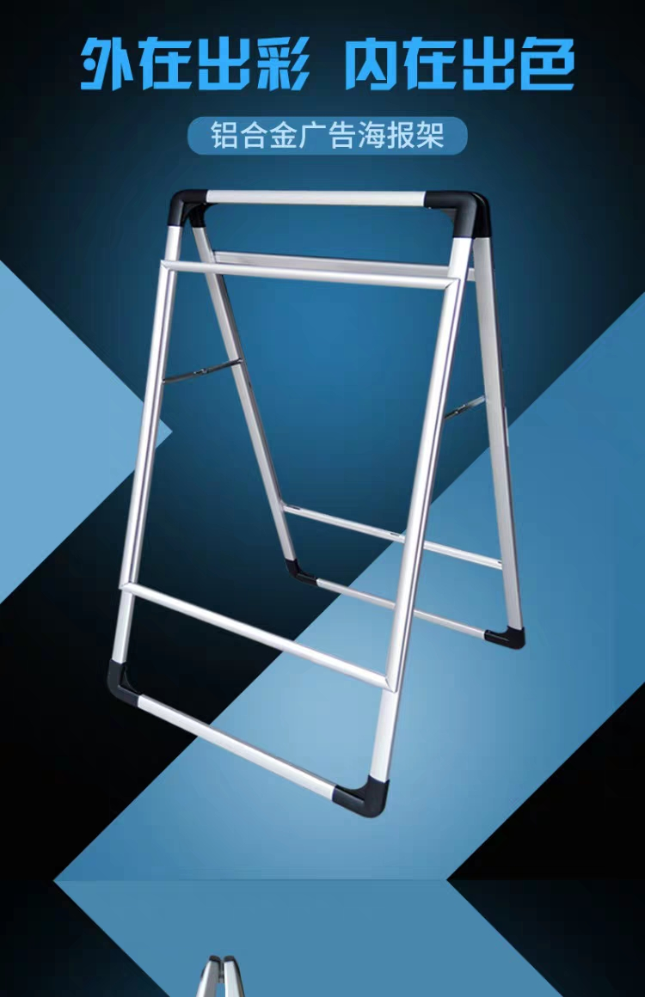
序号18-海报架（手提双面）

附件2：评审办法和评分标准

一、评审原则
（一）评委构成：本项目的评委分别由依法组成的评审专家、采购人代表共3人或以上单数构成。
（二）评审依据：评委将以询价采购公告为评审依据，对报价商的价格、设计、设计作品现场阐述、服务承诺、附加分5个方面内容按百分制打分。
（三）评审方式：以封闭方式进行。

二、评定方法
（一）对进入详评的，采用百分制综合评分法。
（二）计分办法(按四舍五入取至百分位)：

1. 价格分…………………………………………………………30分
评分标准：
（1）以进入详评的最低的报价为30分。

（2） 报价商最低评标报价金额（元）
报价商价格分 = ×30分
报价商评标报价金额（元）

为贯彻落实《政府采购促进中小企业发展暂行办法》，促进中小企业发展对小型和微型企业产品的价格给予10%的扣除，用扣除后的价格参与评审。须要提供相关证明材料复印件。

2.设计分…………………………………………………………21分
评分标准：①设计图具有合理的层次，构图整体性强；②设计图颜色搭配协调，具有美感；③设计图能体现主题；④设计图表现新颖、独特。
一档（15～21分）：设计水平优秀
二档（8～14分）：设计水平良好
三档（0～7分）： 基本完成设计
报价商需提供设计作品一份，设计4米宽*3米高的展板，内容为学校简介（我方提供设计所用的文字及图片，请下载附件3，即“附件3：设计作品文字图片资料”），设计作品用于区职业教育展。设计稿包括电子版本的JPG图片及源文件，使用U盘拷贝密封至报价文件袋中。同时需提供设计作品纸质效果图。设计作品必须是投标公司原创作品，一旦有证据表明非投标公司作品，取消投标资格，已签订合同的，合同作废。（询价采购结束后，报价商可联系覃老师0772-3155285领回U盘）

3. 设计作品现场阐述分 …………………………………………………………………………21分
报价商现场阐述所提供设计作品的设计理念是否能体现校方的设计要求。
评分标准：一档（15～21分）：设计理念优秀，符合并体现学校VI系统、设计适用于区职业教育展展出，设计能体现学校文化。
二档（8～14分）：设计理念良好，符合学校VI使用规范、设计适用于区职业教育展展出
三档（0～7分）： 设计理念一般，基本完成图片文字的排版设计。

4.服务承诺分…………………………………………………………18
一档（13-18分）：服务承诺方案优秀，针对项目实际情况提出先进、可行、具体的保证措施；同时设立专门的人员与校方进行制作设计的沟通，承诺在1小时内响应，积极主动解决问题，能在合同签订1个工作日内供货。长期（2年及以上）为柳州高校设计制作宣传用品，有一定制作及设计经验。
二档（7-12分）：服务承诺方案较好，针对本项目实际情况，设立专门的人员与校方进行制作设计的沟通，能在合同签订5个工作日内供货。
；长期从事相关宣传用品制作及设计，有一定制作及设计经验。
三档（0-6分）：服务承诺方案可行；基本满足本项目要求的。

5.附加分…………………………………………10分
（1）为贯彻落实《关于扶持小型微型企业健康发展的意见》等政策，属于小型微型企业的，提供有相关证明材料复印件得5分
（2）在柳州注册属于柳州本地企业的、在柳州开设有分公司或办事点的，能提供本地化服务，需提供相关资质材料复印件，如营业执照得5分。

6.总得分=1+2+3+4+5

附件：3（请下载压缩包）

